**Curriculum Cultural**

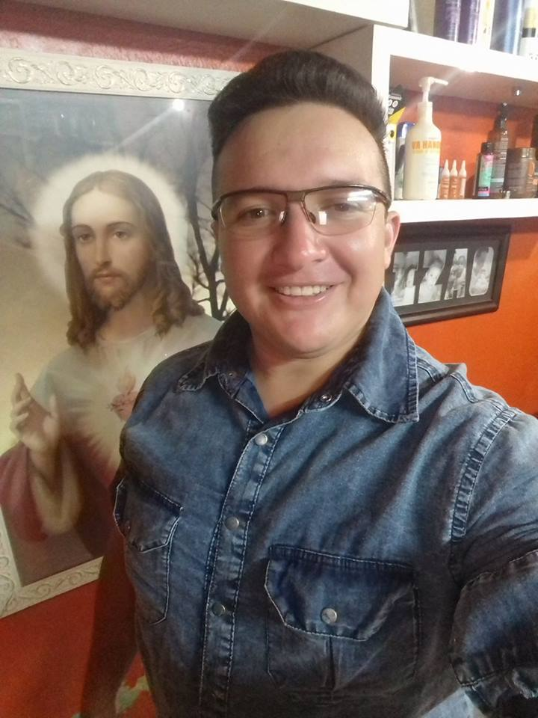

**FERNANDO VANDSON RODRIGUES CAVALCANTE**

Brasileiro, Casado, 28 anos

Cursando administração na faculdade UNOPAR-Sobral

Rua Tubiba Nº 176 Sumaré – Sobral – CE

Telefone: (88)994115619 - (88)992817306

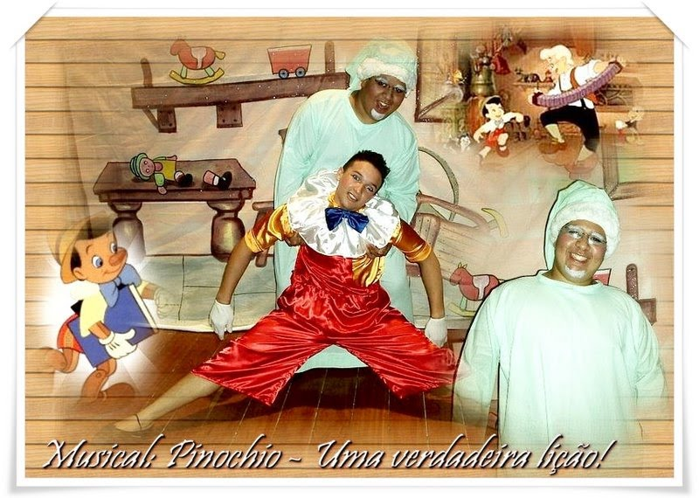E-mail: [vadsoncavalcante@gmail.com](mailto:vadsoncavalcante@gmail.com)

**Clássico onde representei o protagonista no papel de PINOCHIO 2007.**

**Ballet Kyara Quintela**

Iniciei minhas atividades na área da cultura em Sobral como bailarino clássico na ACADEMIA DE DANÇA LIDUINA MARQUES, BALLET KYARA QUINTELA, onde passei sete anos na academia. Viajei e dancei em vários festivais de dança pelo BRASIL, os principais FESTIVAIS FORAM – MOSTRA BRASILEIRA DE DANÇA em RECIFE, PASSO DE ARTE e FENDAFOR-FORTALEZA. Dancei ativamente por várias vezes no TEATRO SÃO JOÃO principal teatro de Sobral até em meados do ano de 2008, quando fui convidado pelo senhor FRANCISCO LUCILANE que na época era atual PRESIDENTE da QUADRILHA BOTANDO QUENTE do bairro Sumaré, a fazer uma participação especial na abertura da quadrilha naquele ano.

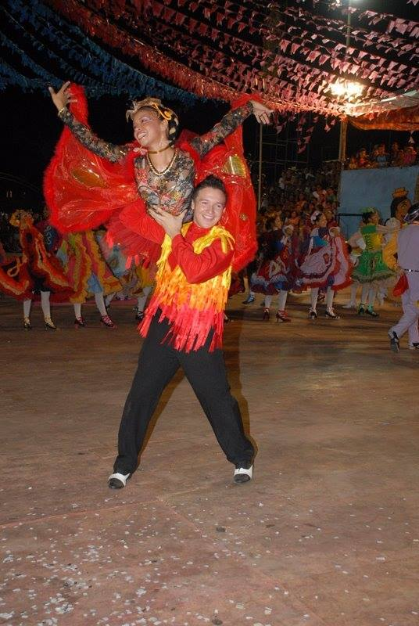

**PARTICIPAÇÃO ESPECIAL NA ABERTURA DA QUADRILHA BOTANDO QUENTE 2008, A CONVITE DO SR LUCILANE, PRESIDENTE DA QUADRILHA.**

Onde pude descobrir o mundo junino e desde então nunca mais o larguei. Em 2009 dei inicio e entrei de corpo e alma como brincante da QUADRILHA BOTANDO QUENTE com o bom desenvolvimento como brincante fui convidado a dançar na QUADRILHA ASA BRANCA de SOBRAL EM 2010 como destaque (NOIVO), sendo assim o último ano do grupo citado. Em 2011 continuei como NOIVO sendo agora a convite do PAULO TOMAZ ( PRESIDENTE E FUNDADOR DA QUADRILHA SOBRAL JUNINO )para também ser o NOIVO do grupo que estava em seu primeiro ano SOBRAL JUNINO.

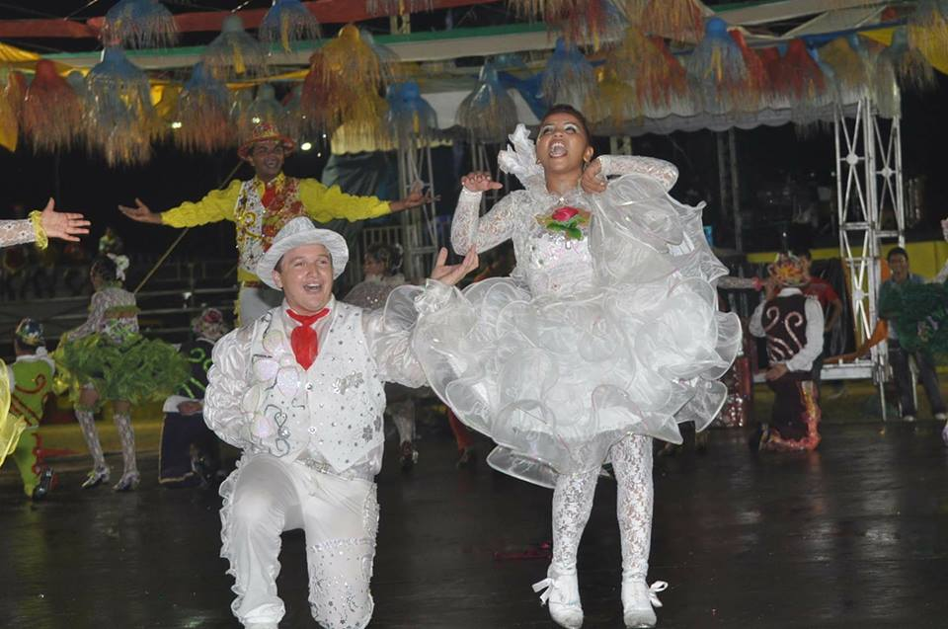

**NOIVO DA QUADRILHA ASA BRANCA 2010 e NOIVO DA SOBRAL JUNINO EM 2011.**

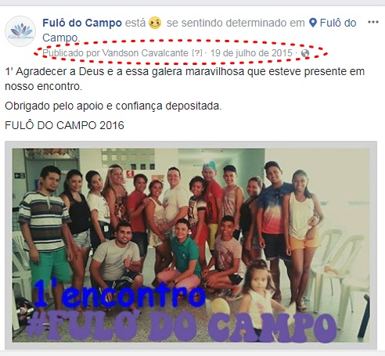 Já em 2012 voltando para a QUADRILHA BOTANDO QUENTE o grupo onde iniciei minha trajetória no São João e onde permaneci até o seu ultimo ano que foi em 2014 onde fomos CAMPEÃO do FESTIVAL DE QUADRILHAS DE SOBRAL. Em 2015 com os encerramentos das atividades da BOTANDO QUENTE, recebi o convite para participar da QUADRILHA PISA NA FULÔ DE SOBRAL e no fim do ano de 2015 vendo a necessidade que tínhamos em nosso bairro Sumaré, e sabendo da potencialidade que aflora na juventude por quadrilha junina resolvi fundar O GRUPO DE QUADRILHA JUNINA FULÔ DO CAMPO.

**1ª Reunião para a fundação da QUADRILHA JUNINA FULÔ DO CAMPO em 19 de julho de 2015.**

Onde atualmente atendemos em média 60 jovens de várias idades e de muitos bairros de Sobral, em 2016 foi o nosso ponta pé inicial para o SÃO JOÃO participando de FESTIVAL DE QUADRILHAS EM TODA A REGIÃO NORTE sempre estando em destaque pelo nosso jeito de dançar, cantar e demostrando o que temos amor ao São João. Em 2017 com a temática CIGANOS; HISTÓRIA, CULTURAL E TRADIÇÃO: O meu povo só quer passar, pude desfrutar do prazer de ser marcador da QUADRILHA FULÔ DO CAMPO.

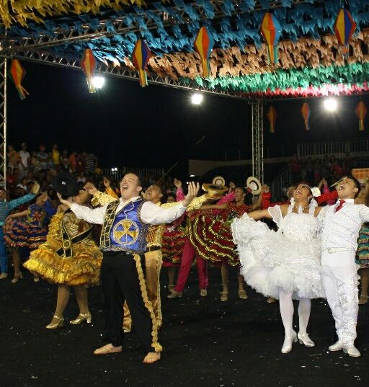

Estudante de Administração da FACULDADE UNOPAR- Polo Sobral

Trabalho como **Gerente de politicas publicas de juventude** da Secretaria da Cultura, Juventude, Esporte e Lazer de Sobral- onde faço um trabalho de MAPEAMENTO dos grupos da cidade, recepciono autoridades e o publico, sou responsável pelas demandas de transporte, suprimentos materiais, segurança, logística e apoio em geral aos equipamentos ligados a COORDENADORIA DA JUVENTUDE DE SOBRAL.  
Sou PRESIDENTE atual da QUADRILHA JUNINA FULÔ DO CAMPO.  
Sou VICE PRESIDENTE atual do CONSELHO DE SAÚDE LOCAL.

Cadeira ativo no CONCELHO MUNICIPAL DA JUVENTUDE DE SOBRAL

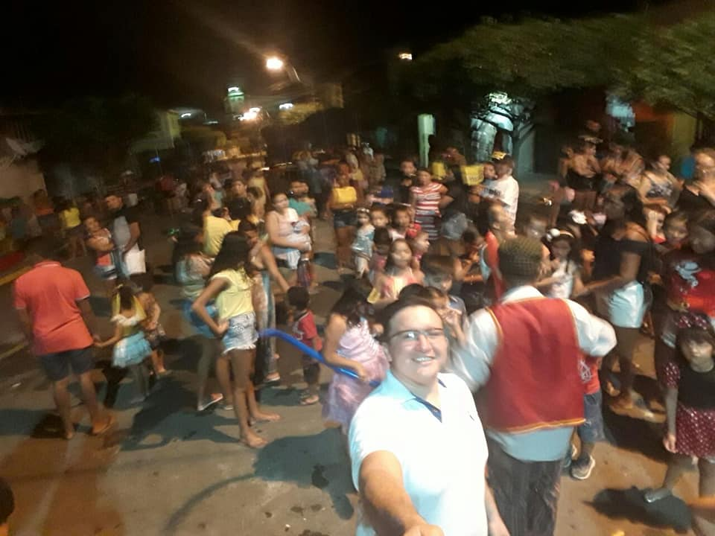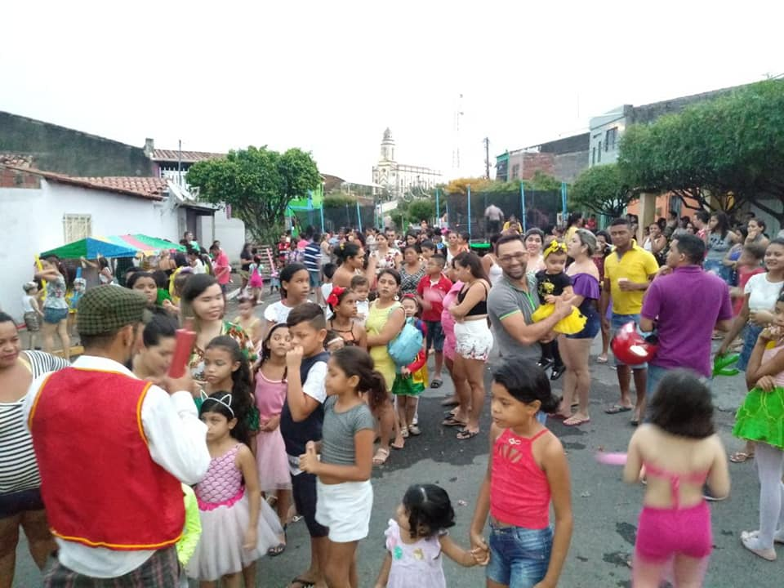

Criador do BLOQUINHO CARNAVALESCO CURUMIM FELIZ, Bloquinho infantil no bairro do Sumaré.

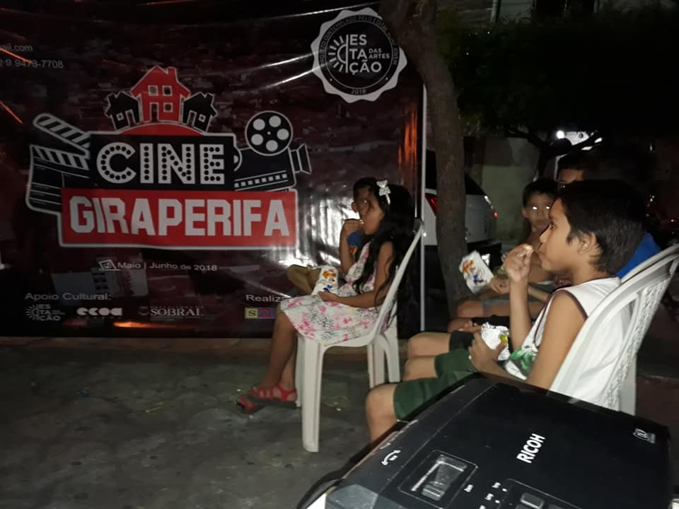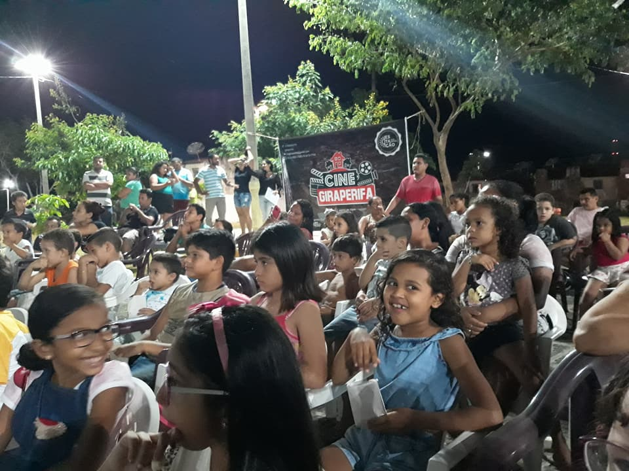

Criador do CINE-GIRA PERIFA, Cinema itinerante que rola os bairros do Sumaré, Padre Palhano, Santa Casa, Dom José I e II.

Levando diversão e entretenimento aos moradores dos bairros.  
  
Estou sempre atuando em prol da cultura, juventude e da saúde dos jovens de Sobral.  
**FACEBOOK: Vandson Cavalcante (**[**https://www.facebook.com/profile.php?id=100004075124998**](https://www.facebook.com/profile.php?id=100004075124998) **)**

**MAPA CULTURAL : Vandson Cavalcante**

**(**[**http://mapa.cultura.ce.gov.br/agente/14130/**](http://mapa.cultura.ce.gov.br/agente/14130/) **)**

**Instagram: @Vandson_Cavalcant (**[**https://www.instagram.com/vandson_cavalcant/**](https://www.instagram.com/vandson_cavalcant/) **)**